INFORME DE AUDITORÍA GUBERNAMENTAL CON ENFOQUE INTEGRAL MODALIDAD ESPECIAL

“ATENCIÓN INTEGRAL A JÓVENES HABITANTES DE CALLE”

INSTITUTO DISTRITAL PARA LA PROTECCIÓN DE LA NIÑEZ Y LA JUVENTUD - IDIPRON

PERÍODO AUDITADO VIGENCIA 2008 Y PRIMER SEMESTRE DE 2009

PLAN DE AUDITORÍA DISTRITAL - PAD - 2009
CICLO: III

DIRECCIÓN SECTOR SALUD E INTEGRACIÓN SOCIAL

DICIEMBRE DE 2009

AUDITORÍA ESPECIAL AL INSTITUTO DISTRITAL PARA LA PROTECCIÓN DE LA NIÑEZ Y LA JUVENTUD - IDIPRON

Contralor de Bogotá Miguel Ángel Moralesrussi Russi

Contralor Auxiliar Víctor Manuel Armella Velásquez

Directora Sectorial Bleidy Pérez Ballestas

Subdirector Fiscalización de Salud José Vicente Guzmán Gómez

Subdirectora Fiscalización Claudia Gómez Morales
de Integración Social

Asesor Jurídico Luis Carlos Ballén Rojas

Equipo de Auditoría Gabriel Enrique Barreto González (Líder)
Martha Lucía Barrera Coronado
Beatriz Oliva Medellín Santana
Efraín Sierra Lozano

CONTENIDO
 |  | Pág.
1. | CONCEPTO DE GESTIÓN AUDITORÍA GUBERNAMENTAL CON ENFOQUE INTEGRAL MODALIDAD ESPECIAL VIGENCIA 2008 Y PRIMER SEMESTRE DE 2009 | 4
2. | RESULTADOS DE LA AUDITORÍA | 9
2.1. | Evaluación al Sistema de Control Interno | 9
2.2. | Evaluación al Proceso de Contratación | 17
2.3. | Evaluación Presupuestal Recursos Asignados a proyectos 548, 4021 y 7055 | 19
2.4. | Evaluación a la Gestión y Resultados | 28
2.5. | Evaluación Acciones Ciudadanas | 40
3. | Anexos | 44
3.1. | Cuadro de Hallazgos detectados y comunicados | 44
3.2. | Anexos Registro Fotográfico visitas Unidades de Protección Integral | 45

DRA. MERCEDES DEL CARMEN RÍOS HERNÁNDEZ
Presidente Junta Directiva
PADRE LUIS FERNANDO VELANDIA URREGO S.D.B.
Director General
Instituto Distrital para la Protección de la Niñez y la Juventud - IDIPRON
Ciudad

La Contraloría de Bogotá, con fundamento en los artículos 267 y 272 de la Constitución Política y el Decreto 1421 de 1993, practicó Auditoria Gubernamental con enfoque Integral, Modalidad Especial a la gestión y los resultados obtenidos por el Instituto Distrital para la Protección de la Niñez y la Juventud – IDIPRON - en la Atención Integral de los Jóvenes Habitantes de Calle, durante la vigencia 2008 y primer semestre de 2009, en cumplimiento del PAD 2009 Ciclo III.

Es responsabilidad de la administración el contenido de la información suministrada y analizada por la Contraloría de Bogotá. La responsabilidad de la Contraloría de Bogotá consiste en producir un informe integral que contenga el concepto sobre la gestión adelantada por la administración de la entidad, que incluya pronunciamientos sobre el acatamiento a las disposiciones legales.

El informe contiene aspectos administrativos y legales que una vez detectados como deficiencias por el equipo de auditoria, serán corregidos por la administración, lo cual contribuye al mejoramiento continuo de la organización y por consiguiente en la eficiente y efectiva prestación de los servicios en beneficio de la ciudadanía, fin último del control.

La evaluación se llevó a cabo de acuerdo con las normas de Auditoría Gubernamental Colombianas compatibles con las de General Aceptación, así como con las políticas y los procedimientos de auditoria establecidos por la Contraloría de Bogotá; por lo tanto, requirió, acorde con ellas, de planeación y ejecución del trabajo de manera que el examen proporcione una base razonable para fundamentar los conceptos y la opinión expresada en el informe integral. El control incluyó el examen, sobre la base de pruebas selectivas, de las evidencias y documentos que soportan la gestión de la entidad y el cumplimiento de las disposiciones legales, así como el funcionamiento del Sistema de Control Interno, para el tema objeto de auditoría.

Concepto Sobre Gestión y los Resultados

En la evaluación realizada al IDIPRON para la vigencia 2008 y primer semestre de 2009, se observó lo siguiente:

La evaluación al Sistema de Control Interno relacionada con los proyectos de inversión Nos. 548 “Atención integral y educación especial a jóvenes en situación de vida en calle, pandilleros y en alto riesgo”, 4021 “Generación de ingresos y oportunidades como herramienta de recuperación para la juventud en alta vulnerabilidad social” y 7055 “Sistemática investigación del fenómeno callejero” presenta deficiencias en los siguientes Subsistemas: Control Estratégico, componente Administración del Riesgo, se evidenciaron riesgos de salubridad y seguridad en algunas de las UPIs visitadas; Control de Gestión, componentes Información y Comunicación Pública. Los sistemas de información no satisfacen las necesidades de los usuarios y presentan deficiencias tanto en software como en hardware; de otra parte, la comunicación al interior de la entidad no fluye adecuadamente.

Del análisis realizado a la contratación en las etapas precontractual, contractual y poscontractual, se puede concluir que el IDIPRON cumple con los parámetros legales establecidos en la contratación pública y especialmente lo contemplado en el Manual de Contratación (Resolución No. 034 del 25 de febrero de 2008), Manual de Interventoria (Resolución No. 102 del 1 de diciembre de 2004) y Resolución No. 073 de 2002, emanada del IDIPRON por medio de la cual se modifican unos procedimientos administrativos para el recibo de elementos de consumo y algunos bienes devolutivos que no sean recibidos por el almacenista. De igual forma, una vez realizado el análisis legal de la contratación, se procedió a verificar si el objeto de los contratos se había cumplido en su totalidad de conformidad con lo pactado, concluyéndose que efectivamente el objeto contractual de los 19 contratos escogidos en la muestra se cumplió a satisfacción tal como fue verificado y corroborado con las respectivas certificaciones de cumplimiento expedidas por los interventores o supervisores de cada uno de los contratos, las cuales obran en los expedientes respectivos .

En la ejecución del presupuesto, de acuerdo con la evaluación realizada de los recursos asignados a los mencionados proyectos, se pudo establecer que fueron destinados al cumplimiento de los objetivos y metas de cada uno de ellos. Igualmente, se estableció que su manejo se ajusta a la normatividad en cuanto a registros y apropiaciones presupuestales como también en la generación de información consolidada que se registra en el sistema (SYSMAN), el cual cumple con las necesidades tanto operativas como de control requerido por el área. Igualmente, los saldos de los libros de presupuesto corresponden a los de la ejecución activa y pasiva y las modificaciones presupuestales se realizaron de acuerdo a los actos administrativos expedidos para el efecto, cumpliendo con la normatividad presupuestal vigente.

En cuanto a la gestión adelantada por la administración para estos proyectos de inversión se observó que los elevados porcentajes de ejecución alcanzados en las metas de los proyectos seleccionados, evidenciaron inadecuada formulación en la magnitud de las mismas, puesto que se cumplieron en la mitad del tiempo previsto.

Se verificó que la información reportada por el IDIPRON a la Secretaría de Planeación Distrital es desactualizada, lo anterior se evidenció en el Informe de Seguimiento Componente de Gestión e Inversión a junio 30 de 2009, el cual refleja que la meta del proyecto 7055, es la “Realización de 1 investigación sobre la problemática del fenómeno callejero y alta vulnerabilidad social”, mientras que lo informado por el Instituto y verificado por el Equipo Auditor, es que se están adelantando 3 investigaciones, las cuales tiene previsto entregar al finalizar la vigencia 2009.

Se evidenciaron debilidades en los mecanismos de seguimiento y control del Proyecto 7055 al carecer de plan de trabajo y de cronogramas de actividades que permitieran verificar el 10% de avance de físico a corte junio 30 de 2009, reportado por la entidad a la Secretaria de Planeación Distrital.

Respecto a la cobertura del proyecto 4021 a diciembre 31 de 2008, calculada por el IDIPRON en el 7.8%, se debe tener en cuenta que la cifra de población atendida de 3.038 jóvenes, con la que se calculó el índice, es distinta de la reportada por el Instituto a la Secretaría Distrital de Planeación; según el Informe de Seguimiento componente de gestión e inversión fue de 2.384 jóvenes atendidos.

Los índices de cobertura de los proyectos 548 y 4021, se calcularon utilizando en la variable población atendida, las cifras reportadas en la ejecución de las metas, las cuales son inconsistentes debido a la inadecuada programación de las mismas, situación que distorsiona los resultados y afecta la toma de decisiones, además evidencia falta de confiabilidad de la información.

En cuanto a la participación ciudadana se pudo establecer que para los proyectos 548, 4021 y 7055 no existen organizaciones sociales debidamente constituidas, que vigilen la gestión del Instituto en el desarrollo de estos proyectos.

Dado que las peticiones, quejas, reclamos y sugerencias se constituyen en una herramienta de control social que permite conocer las necesidades de la ciudadanía con respecto a la prestación del servicio, es importante que la entidad cumpla con lo exigido en las Circulares Nos. 015 de abril 16 de 2001 y 018 de mayo 8 de 2009 expedidas por el Secretario General de la Alcaldía Mayor de Bogotá, mediante las cuales se establece el envío del informe estadístico mensual de quejas y reclamos a dicha Secretaria, responsable de la Administración del Sistema Distrital de Quejas y Soluciones.

Los hallazgos presentados en los párrafos anteriores no inciden de manera significativa en los resultados de la administración, lo que nos permite conceptuar que la gestión adelantada acata, salvo lo expresado anteriormente, las disposiciones que regulan sus hechos y operaciones, cuenta con un aceptable Sistema de Control Interno y en la adquisición y uso de los recursos conserva acertados criterios de economía, eficiencia y equidad. Por lo anterior el concepto sobre Gestión y Resultados se considera Favorable con Observaciones.

Consolidación de Hallazgos

En desarrollo de la presente auditoria tal como se detalla en el Anexo N° 3.1 se establecieron once (11) hallazgos administrativos.

A fin de lograr que la labor de auditoria conduzca a que se emprendan actividades de mejoramiento de la gestión pública, la entidad debe diseñar un Plan de Mejoramiento que permita solucionar las deficiencias puntualizadas, en el menor tiempo posible, documento que debe ser remitido a la Contraloría de Bogotá, dentro de los tres (3) días siguientes al recibo del presente informe.

El Plan de Mejoramiento debe detallar las medidas que se tomarán respecto de cada uno de los hallazgos identificados, cronograma en que se implementarán los correctivos, responsables de efectuarlos y del seguimiento a su ejecución.

Bogotá, D.C., Diciembre de 2009

BLEIDY PÉREZ BALLESTAS
Directora Sector Salud e Integración Social
2. RESULTADOS DE LA AUDITORIA

2.1 EVALUACIÓN AL SISTEMA DE CONTROL INTERNO

Teniendo en cuenta que el propósito de la auditoria especial está centrada en los proyectos 548 “Atención integral y educación especial a jóvenes en situación de vida en calle, pandilleros y en alto riesgo”, 4021 “Generación de Ingresos y oportunidades como herramienta de recuperación para la juventud en alta vulnerabilidad social” y 7055 “Sistémica Investigación del fenómeno callejero”, se seleccionaron áreas directamente relacionadas con estos proyectos así: Subdirección Técnica Administrativa y Financiera, Subdirección Técnica de Métodos y Operativa, Área de trabajo de Información y documentación sobre niñez y juventud desprotegida, Centro de Operación de Actividades la 63 y las Unidades de Protección integral en la modalidad de internado: La 27, Liberia y Belén, en la modalidad de externado: El Oasis, la Rioja y la 12.

Subsistema de Control Estratégico

Ambiente de control

Acuerdos, Compromisos, o Protocolos Éticos:

En las áreas evaluadas se observó una adecuada divulgación de los compromisos y protocolos éticos, no obstante lo anterior se requiere hacer actividades de socialización con el fin de lograr mayor interiorización y aprehensión por parte del recurso humano.

Desarrollo del Talento Humano:

El grupo de servidores de las áreas evaluadas está conformado por funcionarios de planta y personal contratado a través de empresas temporales, las condiciones varían de acuerdo a la modalidad de contratación en cuanto a estímulos y evaluación del desempeño, no obstante lo anterior se observó en el conjunto de los funcionarios un buen nivel de compromiso con la misión institucional.

Estilo de Dirección:

El instituto tiene claramente definidos los niveles de autoridad y responsabilidad, en cuanto a la segregación de funciones de ejecución y control presenta debilidades dada la gran concentración de las mismas en cabeza de los Subdirectores Administrativo Financiero, de Métodos Educativos y Operativa y Desarrollo Humano, quienes tienen a su cargo las áreas de trabajo específicas, ejercen como responsables de proyectos y supervisores de la casi totalidad de los contratos que celebra la entidad.

En consecuencia de lo anterior, el seguimiento a las actividades que desarrollan tanto de proyectos como de supervisión de contratos, requiere de un mayor esfuerzo por parte de estos servidores, con el riesgo que esto conlleva.

Direccionamiento Estratégico

Planes y Programas:

Los planes y programas diseñados para las dependencias evaluadas son adecuados y coherentes con los objetivos de la entidad y se hace seguimiento a los mismos. En cuanto a la generación de informes algunos se rinden de manera periódica, por lo cual se tiene planeado dentro de las actividades su elaboración y los que se requieren de manera esporádica, igualmente son atendidos oportunamente.

Modelo de Operación por Procesos

La entidad adoptó el modelo de operación por procesos en donde se identifican claramente los procesos estratégicos, misionales, de apoyo y de control.

Estructura Organizacional:
De acuerdo con la estructura organizacional del Instituto, las Unidades de Protección Integral hacen parte de la Subdirección de Métodos Educativos y Operativa y en cada una de ellas hay un responsable que tiene a cargo un grupo de colaboradores.
De esta misma Subdirección hace parte el Área de Trabajo Información y Documentación sobre Niñez y Juventud Desprotegida que está conformada por un Responsable de Área y 8 colaboradores.
El Área de Trabajo Social depende de la Subdirección Técnica de Desarrollo Humano, adelanta sus labores en seis (6) dependencias: Orientación Laboral, Documentación, Visitas Domiciliarias, Servicio Médico, Asesoría Jurídica y Archivo, cada una de ellas tiene un coordinador y cuenta con un Responsable de Área.

En particular se evidenció que en la dependencia Orientación Laboral el personal es insuficiente ya que para el año 2008 y primer semestre de 2009 contó con dos personas, para atender lo relacionado con la vinculación laboral de los egresados.
Administración del Riesgo
Contexto Estratégico:
En las dependencias evaluadas se observó que se han desarrollado programas de sensibilización relacionados con la política de administración de riesgos, y se han establecido las fortalezas y debilidades en cada una de ellas.
Identificación de Riesgos:
Las dependencias visitadas poseen los mapas de riesgos donde se identifica entre otros aspectos: el área, riesgo, impacto, probabilidad, controles existentes, acciones, responsables etc.

Políticas de Administración de Riesgos:

En cuanto a las políticas de administración de riesgo se observaron debilidades en la definición de las que tienen que ver con salubridad y seguridad dado que:

2.1.1. La Unidad de Protección Integral La Rioja, brinda tres servicios: patio, comedor comunitario y unidad educativa. Se observó que las instalaciones cuentan únicamente con tres sanitarios para toda la población que atiende a diario, en la modalidad de externado 142 jóvenes asistidas, en la modalidad de patio con capacidad para 50 jóvenes y en el comedor comunitario 1.200 personas aproximadamente, así mismo no tiene un shut para la disposición de las basuras, lo que afecta las condiciones de salud de la comunidad en general, y en particular de las niñas, es importante anotar que la Secretaría Distrital de Salud, informo que de acuerdo a las visitas de inspección vigilancia y control, las condiciones higiénico-sanitarias son deficientes por lo tanto esta pendiente el concepto que debe emitir dicha entidad.

De otra parte la edificación es de tres pisos y las barandas exteriores de los bloques no ofrecen seguridad, dado el amplio espacio que hay entre el piso y el primer barrote, una persona puede resbalar y caer. Igualmente, no cuenta con una caja fuerte para la protección del dinero que mensualmente suministra la entidad ($12.0 millones aproximadamente), para el transporte diario de las jóvenes asistidas, corriendo el riesgo de pérdida. Lo anterior incumple lo establecido en el literal f) del artículo 2 de la ley 87 de 1993.

Subsistema Control de Gestión

Actividades De Control

Políticas de Operación:

Dado que los procedimientos desarrollados por la entidad tienen definidos los controles y los responsables de su ejecución, se asegura la permanente revisión y actualización de las políticas de control.

Procedimientos:

Los Manuales de Procesos y Procedimientos fueron adoptados en el IDIPRON mediante la Resolución No. 410 de 2008 expedida por el Director General “Por medio de la cual se adopta el MANUAL DEL SISTEMA INTEGRADO DE GESTIÓN DEL IDIPRON – SIGID…” y fueron implementados de acuerdo con las normas que regulan la materia, además se llevaron a cabo actividades de difusión y capacitación sobre los mismos. Es importante que los manuales estén a disposición en todas las Unidades de Protección Integral para que puedan ser consultados fácilmente por los miembros del grupo de trabajo, dado que en que en algunas Unidades no fue suministrado dicho documento al equipo auditor.

Controles:

De acuerdo con el diseño de los manuales, los controles tanto preventivos como correctivos, están incorporados a los procedimientos, por lo tanto se mide periódicamente su efectividad.

Indicadores:

Se han definido indicadores de acuerdo a las particularidades de cada área, se ha elaborado una hoja por cada indicador donde se establecen las variables, unidades de medida y con ellos se evalúa permanentemente las actividades.

Información

Información Primaria

En las dependencias evaluadas la información primaria llega a través de la sede central de la entidad y se socializa internamente. De otra parte, los requerimientos de información, peticiones quejas y reclamos que competen a dichas dependencias, son atendidos de acuerdo a la fecha en que son recibidos.

Información Secundaria

En la información producida internamente en las áreas o unidades de protección visitadas, aplican lo establecido en los procedimientos de gestión documental, en cuanto a la generación de informes y demás documentos, se cuenta con los formatos e instructivos para su diligenciamiento, no obstante lo anterior se observó:

2.1.2. En las Unidades de Protección Integral Liberia y La 12, se presenta desorganización en los archivos, dado que no fueron suministrados en la visita los manuales de procedimientos, los indicadores, mapas de riesgos actualizados, entre otros, instrumentos de organización y control, impidiendo ser fácilmente localizados por parte de los funcionarios en caso de una consulta. Lo anterior incumple lo normado en el literal g del artículo 2 de la Ley 87 de 1993.

2.1.3. De otra parte el Instituto reporta en su página web un organigrama diferente al suministrado al equipo auditor, este último refleja el área de trabajo “Quejas y Soluciones” la cual no ha sido creada mediante resolución, de acuerdo con los lineamientos de la Función Pública. Lo anterior evidencia debilidades en la información que se maneja al interior de la entidad, inobservando lo establecido en el literal e) del artículo 2 de la Ley 87 de 1993.

Sistemas de Información:

Los sistemas de información en el Instituto presentan serias deficiencias, que merecen especial atención por parte de la entidad, durante la presente auditoria se observo que en la sede principal con alguna frecuencia, no funciona la red por lo que se requiere apagar los equipos por horas para evitar daños, lo que afecta las actividades. De otra parte el aplicativo SPRAI (Sistema para el Registro de los Asistidos del IDIPRON) no se constituye en una herramienta de trabajo por cuanto no proporciona la información y reportes necesarios, para el control de los beneficiarios.

2.1.4. En las Unidades de Protección Integral y en el área de Trabajo Social el aplicativo que se maneja es SPRAI, del cual se observó:

Los datos que suministra el aplicativo sobre la población atendida no son confiables, toda vez que si un habitante de calle asiste al OASIS, ese día ingresan sus datos al SPRAI y si al día siguiente asiste a la 12 nuevamente es registrado, sin detectar que dicho habitante de calle ya está como asistido del IDIPRON, por cuanto el aplicativo no permite filtrar la información.

Así mismo, las Unidades de Protección integral remite mensualmente la información a la sede administrativa, donde se consolida tal y como ha sido incorporada, por cuanto allí tampoco es filtrada ni controlada. Lo anterior incide en las cifras estadísticas que se manejan en los diferentes informes que emite la entidad.

Igualmente, el SPRAI no brinda información sobre egresados, por lo tanto esta labor se realiza manualmente en el Área de Trabajo Social comparando los listados de un mes a otro y aquellos asistidos que no aparezcan registrados se asume como egresados, evidenciando la falta de controles de este aplicativo.

Las situaciones descritas incumplen lo normado en el literal e del artículo 2 y literal i del artículo 4 de la Ley 87 de 1993.

2.1.5. En la Subdirección Técnica de Métodos y Operativa, el sistema de información con que cuentan es el SIGMA, utilizado únicamente para el trámite de los pedidos de almacén, los reportes para el control del combustible, mantenimiento y programación de los vehículos, se elaboran en excell.

Así mismo los informes de “Registro de Asistencia”, “Relación de Pagos de Sostenimiento”, “Pago de Apoyo y Sostenimiento”, del proyecto 4021 son elaborados de la misma forma, observando que dicha herramienta, no cuentan con las seguridades suficientes para la protección de la información haciéndola muy vulnerable, lo que denota falta de aplicativos a la medida de las necesidades de la entidad. Lo anterior incumple lo normado en el literal e del artículo 2 y el literal i del artículo 4 de la Ley 87 de 1993.

Comunicación Pública

Comunicación Organizacional:

2.1.6. A pesar de que la entidad tiene establecidas las políticas de difusión de la información generada internamente, se observó que las solicitudes radicadas por el equipo auditor, en algunos casos, no fueron atendidas dentro del término establecido, evidenciando deficiencia en los canales de comunicación entre las diferentes áreas de la entidad.

Así mismo en las unidades de protección integral reportan demora en las comunicaciones, es decir que los requerimientos que se hacen de la sede central llegan de manera tardía, y en muchos casos no se dispone del tiempo necesario para su trámite. Así mismo no se cuenta con equipos de cómputo suficientes ni sistemas modernos de información, que facilite el flujo de la misma de forma ágil y oportuna. Las situaciones anteriormente descritas incumplen lo estipulado en el literal e) del artículo 2 y el literal i) del artículo 4 de la Ley 87 de 1993.

Comunicación Informativa

Entendida como la difusión de información de la entidad sobre su funcionamiento, gestión y resultados a los diferentes grupos de interés, entre ellos funcionarios, beneficiarios y comunidad en general.

En las visitas realizadas a las diferentes sedes con que cuenta el IDIPRON para prestar los servicios, se observó que no hay implementados instrumentos que faciliten el control ciudadano, además los funcionarios encuestados no conocen el procedimiento seguido por la entidad para la rendición de cuentas a la comunidad, lo que incide en la difusión de los mismos.

De otra parte durante el desarrollo de la presente auditoria no fue posible contar con la participación de organizaciones sociales debidamente constituidas, que hicieran seguimiento a la gestión de los proyectos evaluados.

Medios de Comunicación:

De acuerdo con la Resolución No. 340 del 25 de septiembre de 2008, por medio de la cual se adopta la Política de Comunicaciones en el IDIPRON, define los medios de comunicación internos y externos por medio de los cuales se brinda información a funcionarios, beneficiarios y la ciudadanía en general.

Subsistema Control de Evaluación

Auto evaluación

Auto evaluación de Control:

Los procesos y procedimientos en los que participan las áreas evaluadas están diseñados, documentados y comprendidos y son adecuados para desarrollar las actividades, de otra parte los controles establecidos contribuyen a prevenir situaciones de riesgo.

Auto evaluación a la Gestión:

De acuerdo a lo observado, el instituto realiza evaluación y monitoreo periódico a la planeación estratégica formulada durante el período, mediante la aplicación de los indicadores de gestión diseñados para tal fin.

Evaluación Independiente

Evaluación Independiente al Sistema de Control Interno:

La oficina de control interno, realiza evaluaciones periódicas al funcionamiento del sistema, comunica los resultados y realiza seguimiento a las observaciones formuladas.

Planes de Mejoramiento

Plan de Mejoramiento Institucional:

Los planes de mejoramiento resultantes de las evaluaciones tanto internas como externas, cuenta con las acciones correctivas, los responsables de su ejecución y la fechas de cumplimiento, sin embargo de acuerdo a lo evaluado en la presente auditoria, hay observaciones en cuanto a: la falta de organizaciones sociales debidamente constituidas y deficiencias en los sistemas de información, que son reiterativas, evidenciado que las acciones de mejoramiento no están dando el resultado esperado.

Planes de Mejoramiento por Procesos:

Dado que la aplicación del modelo de operación por procesos inició a partir de diciembre de 2008, en la actualidad se trabaja en la implementación de la evaluación de los procesos, lo que concluirá con la elaboración del plan.

Plan de Mejoramiento Individual

Existen planes de mejoramiento por área, los cuales son monitoreados por la oficina de control interno, es importante aclarar que no se tienen planes de mejoramiento individuales.

2.2. EVALUACIÓN AL PROCESO DE CONTRATACIÓN

En atención al memorando de planeación y la muestra de contratación establecida en el mismo, se revisaron los diferentes aspectos que intervienen en el desarrollo de un contrato, teniendo en cuenta las etapas precontractual, contractual y postcontractual bajo la observancia de las disposiciones legales que para este evento establecen las reglas y principios del régimen de contratación pública.

De acuerdo a los lineamientos del encargo de auditoria, se determinó una muestra de $28.857.4 millones que corresponde al 36.8% del total de la contratación suscrita durante el año 2008 y primer semestre de 2009, que ascendió a $78.492.8 millones, analizándose los siguientes contratos:

Con base en el acervo documental de los contratos, las evidencias y los elementos materiales de pruebas, se verificó el cumplimiento de la aplicación de las normas vigentes y especialmente las contempladas en el Manual de Contratación del IDIPRON Instituto Distrital para la Protección de la Niñez y la Juventud (Resolución No.034 del 25 de febrero de 2008) Manual de Interventoría (Resolución No.102 del 1 de diciembre de 2004) Resolución No. 073 de 2002, emanada del IDIPRON por medio de la cual se modifican unos procedimientos administrativos para el recibo de elementos de consumo y algunos bienes devolutivos que no sean recibidos por el almacenista y lo contemplado en la Ley 80 de 1993, Ley 1150 de 2007, Decretos Nos. 2474 y 066 de 2008 y, especialmente el Decreto No. 03576 del 17 de septiembre de 2009 y demás decretos reglamentarios, lo cual llevó a concluir que no existe ninguna violación a las disposiciones enunciadas anteriormente.

De igual forma se observaron los requisitos contemplados en las convocatorias o invitaciones a cotizar para la selección de contratistas y el cumplimiento de las obligaciones suscritas en los contratos, así como la aplicación de las exigencias del derecho público, relacionadas con los requisitos de las obligaciones de las partes contratantes, encontrándose que los procedimientos utilizados en esta contratación están ajustados a la Ley.

Se evaluó la efectividad de la interventoría y/o supervisión de los contratos con cargo a los proyectos 548, 4021 y 7055 sobre la atención de los jóvenes habitantes de calle, de lo cual se concluye que no existen evidencias que demuestren observaciones.

Se constató si el objeto contractual obedece a los fines y necesidades de los habitantes de calle, se verificó el cumplimiento de los objetivos misionales y el Plan de Desarrollo; todo ello bajo un enfoque normativo y jurídico sin que se determine observación alguna.

De la misma manera se confrontó que los contratos cumplieran con todos los requisitos legales y se encontraran debidamente liquidados y archivados, exigiendo para cada caso en concreto los documentos soportes, lo que permitió que se observaran 18 contratos encontrándose 31 hallazgos administrativos, los cuales fueron comunicados a la administración mediante oficio No. 100206-09 del 27 de octubre del 2009.

Posteriormente mediante comunicación No. 120-08612 del 11 de noviembre del presente año, el IDIPRON rinde las explicaciones del caso para las 31 observaciones con lo cual se puede concluir que fueron subsanadas en su totalidad y en consecuencia los hallazgos administrativos fueron retirados, por cuanto desaparece el fundamento que dio origen a las mismas por sustracción de materia.

Se confirmó que los objetos contractuales corresponden a los fines y necesidades tanto de los habitantes de la calle como de la entidad contratante, de igual forma se verificó que estos objetos contractuales estuvieran encaminados al cumplimiento de los proyectos 548, 4021 y 7055 sobre la atención de los jóvenes habitantes de calle, los cuales se encuentran ajustados a derecho.

Una vez realizado el análisis legal de la contratación, se procedió a verificar si el objeto de los contratos se había cumplido en su totalidad de conformidad con lo pactado, concluyéndose que efectivamente se cumplió a satisfacción para los 19 contratos escogidos en la muestra, como lo indican las respectivas certificaciones de cumplimiento obrantes en cada uno de los contratos.

2.3. EVALUACION PRESUPUESTAL RECURSOS ASIGNADOS A PROYECTOS 548, 4021 Y 7055

Basados en la información suministrada por IDIPRON, se procedió a evaluar si la gestión presupuestal contribuyó al cumplimiento de los objetivos y metas misionales en relación a los proyectos 548, 4021 y 7055, de la atención a los jóvenes habitantes de calle.

Vigencia 2008

El presupuesto del IDIPRON para la vigencia 2008 fue liquidado mediante Decreto No. 597 del 27 de diciembre de 2007 expedido por el Alcalde Mayor de Bogotá, por el cual se liquida el presupuesto anual de rentas e ingresos y de gastos e inversiones de Bogotá, para la vigencia fiscal del año 2008. El presupuesto asignado para el Instituto fue de $146.843.4 millones, conformados por: Recursos Administrados $78.161.7 millones y Aportes del Distrito $68.681.7 millones.

En lo que respecta a los proyectos objeto de auditoría se tiene lo siguiente:

- Proyecto 4021 “Generación de Ingresos y oportunidades como herramienta de recuperación para la juventud en alta vulnerabilidad social”, contó con un presupuesto inicial de $52.900.0 millones y reflejó dos modificaciones presupuestales representadas en dos traslados así:
- Se redujo el aforo inicial en $369.4 millones aprobado mediante Acuerdo No. 001 de mayo 16 de 2008 expedido por la Junta Directiva del IDIPRON, lo cual no incidió en el cumplimiento de metas y actividades del proyecto, teniendo en cuenta que dichos recursos fueron trasladados al rubro Reservas Presupuestales del mismo proyecto, debido a que el IDIPRON, a diciembre 31 de 2007, constituyó reservas por $9.966.8 millones con cargo a Recursos Administrados, valor que inicialmente fue programado por $9.600.0 millones, existiendo una diferencia de $366.8 millones. Estos dineros fueron utilizados para suministro de base asfáltica requerida en la ejecución de los convenios pactados y en el cumplimiento de las actividades propias del proyecto en cuanto a ocupar a los jóvenes asistidos. Ahora bien, los restantes $2.6 millones, fueron traslados al rubro Pasivos Exigibles ya que obedecen al saldo de un contrato de suministro de elementos de dotación en desarrollo del proyecto.
- Armonización presupuestal por $19.336.5 millones aprobada con Acuerdo No. 002 de 24 de junio de 2008 de la Junta Directiva del IDIPRON.

Una vez realizadas las anteriores modificaciones se obtuvo un presupuesto definitivo para la vigencia de $52.530.5 millones, desagregado en $33.194.0 millones para el Plan de Desarrollo Bogotá Sin Indiferencia y $19.336.5 millones para el Plan Bogotá Positiva.

2. Proyecto 7055 “Sistemática, Investigación del fenómeno callejero”. Se asignaron recursos por valor de $150.0 millones y no presentó ninguna modificación presupuestal. Una vez realizado el proceso de armonización este proyectó contó con $119.3 millones para el Plan de Desarrollo Bogotá Sin Indiferencia y $30.7 millones para el Plan Bogotá Positiva.

3. Proyecto 548 “Atención integral y educación especial a jóvenes en situación de vida en calle, pandilleros y en alto riesgo”. El proceso de armonización entre el Plan de Desarrollo Bogotá Sin Indiferencia y Bogotá Positiva, arrojó como resultado que este proyecto inicia con “Bogotá Positiva: para vivir mejor” y se programa cumpliendo los lineamientos de la Secretaría de Integración Social sobre el Ciclo Vital Jóvenes visibles y con derechos, recibe dineros de los proyectos 4012, 4013, 4014, 4016, 7243 del anterior Plan “Bogotá Sin Indiferencia” y realizará actividades en el marco del nuevo Plan, Objetivo estructurante: Ciudad de Derechos, Programa: Toda la vida Integralmente Protegidos. La asignación presupuestal fue de $3.658.5 millones

El siguiente cuadro detalla, los movimientos presupuestales realizados con ocasión del proceso de armonización presupuestal:

CUADRO 1

ARMONIZACIÓN PRESUPUESTAL PLAN DE DESARROLLO BOGOTA SIN INDIFERENCIA Y PLAN DE DESARROLLO BOGOTA POSITIVA
(millones de pesos)

BOGOTA SIN INDIFERENCIA |  |  |  | BOGOTÁ POSITIVA
Código  Proyecto | Denominación | Presupuesto Inversión 2008 | CONTRACRÉDITO | Código  Proyecto | Denominación | CRÉDITOS
4012 | Atención y educación especial integral para la población callejera | 10.200.0 | 3.085.2 | 547 | Atención integral y educación especial a la niñez en situación de vida en calle, alto riesgo y abandono | 2.620.2
 |  |  |  | 548 | Atención integral y educación especial a jóvenes en situación de vida en calle, pandilleros y en alto riesgo. | 465.0
4013 | Educación de población habitante de calle mediante capacitación de los ex callejeros bachilleres | 1.550.0 | 55.1 | 548 | Atención integral y educación especial a jóvenes en situación de vida en calle, pandilleros y en alto riesgo. | 55.1
4014 | Desarrollo de trabajo social a la población asistida | 725.0 | 300.9 | 547 | Atención integral y educación especial a la niñez en situación de vida en calle, alto riesgo y abandono | 116.4
 |  |  |  | 548 | Atención integral y educación especial a jóvenes en situación de vida en calle, pandilleros y en alto riesgo. | 184.5
4016 | Atención integral a jóvenes pandilleros y en alto riesgo | 6.900.0 | 2.102.8 | 547 | Atención integral y educación especial a la niñez en situación de vida en calle, alto riesgo y abandono | 50.0
 |  |  |  | 548 | Atención integral y educación especial a jóvenes en situación de vida en calle, pandilleros y en alto riesgo. | 2.052.8
7243 | Servicios de apoyo operativo y de seguridad a las Unidades Educativas y dependencias de Idipron | 9.788.1 | 4.592.2 | 547 | Atención integral y educación especial a la niñez en situación de vida en calle, alto riesgo y abandono | 786.7
 |  |  |  | 548 | Atención integral y educación especial a jóvenes en situación de vida en calle, pandilleros y en alto riesgo. | 901.1
 |  |  |  | 7243 | Servicios de apoyo operativo y de seguridad a las Unidades Educativas y Dependencias | 2.904.4
4021 | Generación de empleo como herramienta de recuperación para jóvenes de la calle y pandilleros | 52.530.5 | 19.336.5 | 4021 | Generación de Ingresos y oportunidades como herramienta de recuperación para la juventud en alta vulnerabilidad social | 19.336.5
7055 | Sistemática Investigación del Fenómeno Callejero | 150.0 | 30.7 | 7055 | Sistemática, Investigación del fenómeno callejero | 30.7
Fuente: Justificación traslado de recursos (armonización presupuestal) Oficina Asesora de Planeación - IDIPRON

El proceso de modificaciones presupuestales se realizó de acuerdo a la normatividad vigente y fueron incluidas en el informe de ejecución del presupuesto de Ingresos y de Gastos e Inversión.

Vigencia 2009

El presupuesto del IDIPRON para la vigencia 2009 fue liquidado mediante Decreto No. 466 del 26 de diciembre de 2008 expedido por el Alcalde Mayor de Bogotá (E), “Por el cual se liquida el Presupuesto Anual de Rentas e Ingresos y de Gastos e Inversiones de Bogotá, Distrito Capital, para la vigencia fiscal comprendida entre el 1 de enero y el 31 de diciembre de 2009 y se dictan otras disposiciones, en cumplimiento del Acuerdo No. 340 del 19 de diciembre de 2008, expedido por el Concejo de Bogotá”. El presupuesto asignado para el Instituto fue de $146.022.1 millones, conformados por: Recursos Administrados $59.704.0 millones y Aportes del Distrito $86.318.1 millones.

Durante el primer semestre de 2009 se realizó una (1) modificación presupuestal representada en un (1) traslado en Gastos de Funcionamiento e Inversión por valor de $1.988.6 millones mediante Acuerdo No. 001 de marzo 12 de 2009 expedido por la Junta Directiva del IDIPRON, derivado de un ajuste en el presupuesto, rubro reservas, en cumplimiento de la Circular 41 de 2008 “Cierre Presupuestal Vigencia Fiscal 2008” el cual fue aprobado con Resolución No. 002 de marzo 13 de 2009 expedida por el Director Distrital de Presupuesto “Por la cual se efectúa un ajuste en el Presupuesto de Gastos e Inversiones de la Secretaría Distrital de Hacienda – Unidad Ejecutora 02 – Dirección Distrital de Presupuesto, para la vigencia fiscal de 2009”. Esta modificación no incidió en el aforo inicial, es decir, que el presupuesto definitivo al culminar el primer semestre del año se mantuvo en $146.022.1 millones.

No obstante lo anterior, es preciso mencionar que el traslado afectó los presupuestos definitivos de los proyectos objetos de auditoría, teniendo en cuenta que presentaban saldos libres de afectación que podían trasladarse para financiar faltantes de apropiaciones en otros rubros, como fue el caso de Gastos de Inversión – RESERVAS PRESUPUESTALES del Plan Bogotá Positiva para los mismos proyectos, así:

Proyecto 548: Su asignación inicial fue de $22.052.0 millones y mediante los actos administrativos antes mencionados, esta cifra se disminuyó en $1.080.3 millones para un presupuesto definitivo de $20.971.7 millones.

Proyecto 4021: No presentó modificaciones presupuestales.

Proyecto 7055: Los recursos iniciales fueron de $490.0 millones y su presupuesto se disminuyó en $7.0 millones, lo cual arroja un presupuesto definitivo de $483.0 millones

Ejecución Presupuestal

Para la vigencia 2008, los proyectos de inversión 548, 4021 y 7055 registraron la siguiente ejecución presupuestal:

CUADRO 2
PROYECTOS DE INVERSIÓN 548; 4021 Y 7055 VIGENCIA 2008
(Incluye Planes Desarrollo: Bogotá Sin Indiferencia y Bogotá Positiva)
(millones de pesos)

RUBRO | PPTO DEFINITIVO | COMPROMISOS ACUMULADOS | % EJECUCIÓN
Proyecto 548 – Atención integral y educación especial a jóvenes en situación de vida en calle, pandilleros y en alto riesgo | 3.658.5 | 3.570.8 | 97.60
Proyecto 4021 – Generación de ingresos y oportunidades como herramienta de recuperación para la juventud en alta vulnerabilidad social | 52.530.5 | 49.167.2 | 93.60
Proyecto 7055 – Sistemática investigación del fenómeno callejero | 150.0 | 127.3 | 84.87
TOTAL INVERSIÓN PROYECTOS | 56.339.0 | 52.865.3 | 93.83
Fuente: Ejecución Presupuestal de Inversión del IDIPRON a Diciembre 31 de 2008

De lo anterior se observa que los proyectos de inversión registraron altos niveles de ejecución durante la vigencia (Proyecto 548 con el 97.60%; 4021 con el 93.60% y 7055 con el 84.87%), cumpliendo con una adecuada planeación en la ejecución del presupuesto para estos proyectos.

Para el primer semestre de 2009, la ejecución presupuestal de los mismos proyectos registró el siguiente comportamiento:

CUADRO 3
PROYECTOS DE INVERSIÓN 548; 4021 Y 7055
PRIMER SEMESTRE DE 2009
(millones de pesos)

RUBRO | PPTO DEFINITIVO | COMPROMISOS ACUMULADOS | % EJECUCIÓN
Proyecto 548 – Atención integral y educación especial a jóvenes en situación de vida en calle, pandilleros y en alto riesgo | 20.971.7 | 16.134.4 | 76.93
Proyecto 4021 – Generación de ingresos y oportunidades como herramienta de recuperación para la juventud en alta vulnerabilidad social | 49.100.0 | 24.883.1 | 50.68
Proyecto 7055 – Sistemática investigación del fenómeno callejero | 483.0 | 406.5 | 84.17
TOTAL INVERSIÓN PROYECTOS | 70.554.7 | 41.424.0 | 58.71
Fuente: Ejecución Presupuestal de Inversión del IDIPRON a Junio 30 de 2009

Del cuadro anterior se establece, que durante el primer semestre de 2009 los proyectos 548 y 7055 ya han utilizado el 76.93% y el 84.17% respectivamente, de sus presupuestos disponibles, es decir, que para el segundo semestre del año les queda muy poco presupuesto por ejecutar, situación que tiene su explicación, para el caso del 548, en el hecho de que al inicio de la vigencia se suscriben grandes contratos cuya duración abarca todo el año, como servicios de aseo y vigilancia, contratación para administración y manejo operativo del factor humano requerido para el desarrollo de las actividades propias del proyecto, es decir, el personal que presta sus servicios en las diferentes Unidades de Protección Integral que tiene el IDIPRON a través de empresas temporales, compra de implementos para los asistidos como ropa interior, media colegial, camisas, sudaderas, pijamas, zapatilla deportiva, etc. Igualmente, para el proyecto 7055 al inicio de la vigencia se causan erogaciones por contratación del personal idóneo para la realización de las investigaciones que se pretenden llevar a cabo.

Sobre el particular es procedente mencionar, que a junio 30 de 2009 el porcentaje de giros realizados para los proyectos fue el siguiente:

CUADRO 4
GIROS ACUMULADOS A JUNIO 30 DE 2009
(millones de pesos)
RUBRO | PPTO DEFINITIVO | GIROS ACUMULADOS | % EJECUCIÓN
Proyecto 548 – Atención integral y educación especial a jóvenes en situación de vida en calle, pandilleros y en alto riesgo | 20.971.7 | 4.476.9 | 21.35
Proyecto 4021 – Generación de ingresos y oportunidades como herramienta de recuperación para la juventud en alta vulnerabilidad social | 49.100.0 | 17.526.7 | 35.70
Proyecto 7055 – Sistemática investigación del fenómeno callejero | 483.0 | 88.7 | 18.36
TOTAL INVERSIÓN PROYECTOS | 70.554.7 | 22.092.3 | 31.31
Fuente: Ejecución Presupuestal de Inversión del IDIPRON a Junio 30 de 2009
Lo anterior refleja que los recursos de los proyectos, a junio 30 de 2009, se encuentran comprometidos para ser girados en el transcurso de la vigencia de acuerdo al cumplimiento de la contratación pactada y, a la misma fecha, lo efectivamente girado se ajusta a la realidad del semestre.

De otra parte, se evidenció que la oficina de Presupuesto expide los certificados de disponibilidad presupuestal (saldos libres de apropiación suficientes para atender las obligaciones) previos a la firma de los compromisos que se adquieren, como también que los certificados de registro presupuestal son expedidos con posterioridad a la firma de dichos compromisos.

Reservas Presupuestales:

En el siguiente cuadro se relacionan las reservas presupuestales constituidas a 31 de diciembre de 2008 por el IDIPRON, las cuales se incluyeron en el presupuesto para la vigencia 2009.

CUADRO 5
RESERVAS PRESUPUESTALES VIGENCIA 2008
(millones de pesos)

RUBRO | VALOR RESERVAS
INVERSIÓN | 13.149.2
Proyecto 4021 | 4.720.0
Proyecto 548 | 1.080.3
Proyecto 7055 | 7.0
Fuente: Ejecución Presupuestal a Junio 30 de 2009 del IDIPRON

En cuanto a la Inversión, a junio 30 de 2009, las reservas presupuestales se habían ejecutado en un 88.64%. El restante 11.36% se espera cancelar en el transcurso del segundo semestre de 2009.

Para los proyectos de inversión objeto de la auditoría la ejecución de reservas presupuestales, a junio 30 de 2009, fue la siguiente:

Proyecto 4021 en el Plan de Desarrollo Bogotá Sin Indiferencia: ejecución del 83.18%.
Proyecto 4021 en el Plan de Desarrollo Bogotá Positiva: ejecución del 92.78%

Proyecto 548 Plan de Desarrollo Bogotá Positiva: ejecución del 94.19%.

Proyecto 7055 Plan de Desarrollo Bogotá Positiva. Ejecución del 100%

De acuerdo con la evaluación realizada de los recursos asignados a los mencionados proyectos, se pudo establecer que fueron destinados al cumplimiento de los objetivos y metas de cada uno de ellos

Finalmente, se estableció que el manejo del presupuesto se ajusta a la normatividad en cuanto a registros y apropiaciones presupuestales como también en la generación de información consolidada que se registra en el sistema SYSMAN (Systems Management), el cual cumple con las necesidades tanto operativas como de control requerido por el área. Igualmente, los saldos de los libros de presupuesto corresponden a los de la ejecución activa y pasiva y las modificaciones presupuestales se realizaron de acuerdo a los actos administrativos expedidos para el efecto, cumpliendo con la normatividad presupuestal vigente.

2.4. EVALUACIÓN A LA GESTIÓN Y RESULTADOS

Para evaluar la gestión adelantada por el IDIPRON con relación a la atención integral que presta a los jóvenes habitantes de calle a través de los proyectos 548, 4021 y 7055, se analizó su ejecución durante la vigencia 2008 y el primer semestre de 2009.

Revisadas las fichas EBI de los proyectos se observó que los objetivos se orientan a lograr la restitución de los derechos fundamentales y la inclusión social de los jóvenes en situación de vida en calle y en alta vulnerabilidad social, ofreciéndoles servicios personalizados de educación formal e informal, trabajo social, servicios médicos, entre otros; que les permita el acceso al medio estudiantil y se les brinda capacitación tecnológica, en artes y oficios, de tal forma que adquieran una práctica laboral, que les permita acceder a la generación de ingresos.

El objetivo del proyecto 7055 busca hacer intervenciones más acertadas, eficientes y modificar las que no sean eficaces mediante la realización de estudios e investigaciones sobre el fenómeno callejero.

Cumplimiento de las metas de los proyectos 548, 4021 y 7055

Revisados los “Informes de Seguimiento Componente de gestión e inversión” emitidos por la Secretaria Distrital de Planeación, se estableció que las metas fijadas para los proyectos objeto de evaluación a diciembre de 2008 y a junio de 2009, presentaron los siguientes niveles de ejecución:

CUADRO 6
NIVEL DE EJECUCION DE LAS METAS DE LOS PROYECTOS 548, 4021 Y 7055
PERIODO 2008 - PRIMER SEMESTRE 2009

Cód. Proy. | DESCRIPCION META | Programado  Dic. 2008 | Ejecutado  Dic. 2008 | %  Ejec. | Programado  Junio 2009 | Ejecutado  Junio/09 | %  Ejec.
548 | Atender de manera integral jóvenes en situación de vida en calle en modalidad institucionalizada | 1.478 | 1.478 | 100.0 | 1.366 | 1.245 | 91.1
548 | Atender de manera integral jóvenes en situación de vida en calle en modalidad externado | 2.100 | 2.507 | 119.4 | 2.337 | 3.101 | 132.7
548 | Integrar a jóvenes pandilleros en proceso de educación formal, no formal y en talleres ocupacionales | 3.535 | 3.607 | 102.0 | 5.430 | 3.491 | 64.3
548 | Fomentar la participación de jóvenes egresados del IDIPRON en actividades de acercamiento en calle | 100 | 100 | 100.0 | 100 | 100 | 100.0
4021 | Ofrecer puestos de trabajo a jóvenes callejeros y trapecistas | 2.518 | 2.384 | 94.7 | MNP | - | -
4021 | Ofrecer oportunidades de generación de ingreso a jóvenes en alta vulnerabilidad social | * MNP | - | - | 1.780 | 1.133 | 63.6
7055 | Divulgar, editar e imprimir estudios de población objeto de IDIPRON | 2 | 1.80 | 90.0 | *MNP | - | -
7055 | Realizar investigación de la problemática del fenómeno callejero y alta vulnerabilidad social | *MNP | - | - | 1 | 0.10 | 10.0
Fuente: Informe “Seguimiento Componente de Gestión e Inversión” a junio 30/09 de la Secretaría Distrital de Planeación
* MNP: Meta No Programada

Se observa que los porcentajes de ejecución alcanzados a diciembre 31/08, fueron aceptables, de 6 metas, 2 presentaron ejecución entre el 90% y 94.7%; y las restantes 4 se cumplieron, con porcentajes entre el 100% y 119.4%.

A junio de 2009, se observan elevados porcentajes de ejecución, si se tiene en cuenta que corresponden solamente al primer semestre de lo programado para el año 2009. Es así como 2 metas del proyecto 548 fueron cumplidas; inclusive una de ellas, la meta de atención en modalidad externado, superó lo programado para el año, al alcanzar el 132.7%; y la meta de atención en modalidad institucionalizada reportó el 91.1% de ejecución.

2.4.1. Los elevados porcentajes de ejecución alcanzados en las metas mencionadas anteriormente, evidencian inadecuada formulación en la magnitud de las mismas, puesto que fueron cumplidas en la mitad del tiempo previsto, denotando que las magnitudes a programar, pudieron ser mayores y que se subestimó la capacidad del Instituto para ofrecer los servicios de atención al joven habitante de calle. La anterior situación evidencia debilidades en la planeación, vulnerando lo estipulado en literales j) y k) del artículo 3º de la Ley 152 de 1994 en cuanto a los principios Proceso de Planeación y Eficiencia.

Frente a la anterior situación se solicitó explicación a la entidad; las respuestas presentadas fueron evaluadas, concluyendo que los hechos descritos por el IDIPRON como justificación por la mayor ejecución de las metas, confirmaron lo observado en el párrafo anterior.

Los aspectos descritos por la entidad se refirieron a la disminución en la niñez en situación de vida en calle, según el V Censo de Habitante de Calle en Bogotá, por lo cual la estrategia del IDIPRON se orientó a la modalidad externado, a la prevención del fenómeno de habitabilidad en calle y a la intensificación en la focalización; estrategias que impactaron la ejecución física de las metas, como la misma entidad lo señaló en sus explicaciones y los cuales no fueron tenidos en cuenta en la programación de las metas como se evidenció en las magnitudes proyectadas de las mismas.

Por otra parte, en el proyecto 7055, se observa que la ejecución de la única meta programada a diciembre 31 de 2008, fue aceptable al reflejar el 90%. Mientras que para la vigencia 2009, el nivel de ejecución alcanzado a junio 30, fue escaso, al reportar solo el 10%.

Al respecto, la entidad explicó que “Tiene previsto entregar tres (3) investigaciones al finalizar la vigencia: 1)Construcción de categorías y modos de intervención con jóvenes: Descripción comparativa entre Bogotá, Medellín y Holanda; 2)Análisis socio-espacial de poblaciones de difícil aprehensión en Bogotá: Pandillas y habitantes de la Calle; y 3)El mundo urbano popular en Bogotá: Formación y sectores sociales, dimensiones culturales, formas de organización, formas de relación con otros sectores urbanos y con instituciones”.

Así mismo, aclaró que a junio 30 de 2009, se legalizaron los compromisos: Tres (3) contratos de prestación de servicios y un (1) convenio interadministrativo, para la elaboración de los estudios mencionados anteriormente.

2.4.2. Comparada la anterior información con el Informe de Seguimiento Componente de Gestión e Inversión emitido por la Secretaria Distrital de Planeación a junio 30 de 2009, se observó que éste último, refleja la meta: “Realizar (1) una investigación de la problemática del fenómeno callejero y alta vulnerabilidad social”, lo cual no es concordante con lo informado por la entidad ni con lo verificado en visita realizada por el Equipo Auditor al Área de Trabajo “Información y Documentación sobre Niñez y Juventud Desprotegida”, ya que se constató que se están elaborando tres (3) investigaciones.

La inconsistencia en la meta prevista para el proyecto, reflejada en el Plan de Acción, denota falta de actualización de los datos que se reportan a la Secretaría Distrital de Planeación, lo cual genera confusión y demuestra falta de confiabilidad de la información, por consiguiente incumple lo normado en los literales b) y e) del artículo 2º de la Ley 87 de 1993 y en la Circular 001 del 5 de noviembre de 2004 del Consejo de Gobierno – Alcaldía Mayor de Bogotá en cuanto a que “es responsabilidad de las entidades ejecutoras la validez, legalidad, consistencia, coherencia, pertinencia y veracidad de la información”, que se registra en el sistema de información SEGPLAN.

2.4.3. Por otra parte, se constató en visita realizada al Área de Información y Documentación sobre Niñez y Juventud Desprotegida que no se cuenta con cronogramas de cumplimiento de actividades ni con plan de trabajo a desarrollar en la vigencia, por lo cual no fue posible verificar el 10% de avance físico de la meta del proyecto 7055, reportado en el Plan de Acción a junio 30 de 2009. El responsable del Área aclaró que “esto no significa que no se ejecuten actividades y procesos contractuales que estén de conformidad con los objetivos del área y de los intereses del instituto”.

Al respecto, se debe precisar que si bien es cierto no se ejecutan actividades y procesos contractuales que no estén conforme a los objetivos del área o del Instituto, los cronogramas como instrumentos de control, son necesarios, porque permiten conocer la programación de las acciones a desarrollar, los responsables y las fechas de ejecución, facilitando el proceso de evaluación de la gestión del proyecto, la identificación de desviaciones y el avance en la consecución de las metas y objetivos del mismo.

Por consiguiente, se observa que la entidad presenta debilidades en los mecanismos de seguimiento y control del proyecto por cuanto la carencia de estos instrumentos, dificulta evaluar en forma precisa la gestión adelantada por el Instituto, situación que vulnera lo establecido en el literal d) del artículo 2º de la Ley 87 de 1993, relacionado con garantizar la correcta evaluación y seguimiento de la gestión organizacional y lo estipulado en el Acuerdo 12 de 1994 Capítulo VI artículo 15 Planes de acción y Cronogramas.

De otro lado, revisado el proyecto 7055 se estableció que en desarrollo del mismo, se llevó a cabo el V Censo de Habitante de Calle y la II Investigación de Caracterización de Pandillas, las cuales comprendieron más de un período anual.

El V Censo de Habitante de Calle, se inició en enero de 2007 y la II Fase se finalizó en agosto de 2008. Similar situación se observó con la II Investigación de Caracterización de Pandillas que comenzó en julio de 2006 y terminó en septiembre de 2007.

Los resultados de los estudios tienen que ver con la enumeración precisa de las poblaciones de habitantes de calle y pandilleros dentro del perímetro urbano de Bogotá y la caracterización integral de la población.

Se observa que las mencionadas investigaciones conciernen a la población objetivo de la entidad, estableciendo así su pertinencia para la labor misional del Instituto.

Cobertura de los proyectos 548 y 4021

Mediante oficio 100-08570 del 10 de noviembre de 2009 de la Dirección General de IDIPRON, se obtuvo información sobre el nivel de cobertura alcanzado a diciembre 31 de 2008 y a junio 30 de 2009 de los proyectos 548 y 4021, así:

CUADRO 7
COBERTURA DE LOS PROYECTOS 548 Y 4021

Proyecto. | POBLACION | POBLACION QUE DEMANDA EL SERVICIO A DIC. 31/08 Y  A JUNIO/09 | POBLACION ATENDIDA A DIC. 31/08 | COBERTURA A DIC. 31/08 | POBLACION ATENDIDA A JUNIO 30/09 | COBERTURA A JUNIO 30/09
548 | Jóvenes  en situación de vida en calle | 36.957 | 4.085 | 11.1 | 4.446 | 12.0
548 | Jóvenes pandilleros | 19.724 | 3.607 | 18.3 | 3.491 | 17.7
4021 | Jóvenes en situación de vida en calle, pandilleros y en alta vulnerabilidad social | 39.042 | 3.038 | 7.8 | 1.133 | 2.9
Fuente: Oficio 100-08570 de noviembre 10 de 2009 de la Dirección General del IDIPRON

En el cuadro se observa que los índices de cobertura presentados por el Instituto, con corte anual y semestral no difieren mucho de un período a otro, pese a que son períodos distintos.

Lo anterior se explica porque las cifras de la variable población atendida, a partir de las cuales se calculó la cobertura de los proyectos 548 y 4021, provienen de las metas ejecutadas en los mismos y de acuerdo con lo analizado por este Ente de Control, las metas presentaron inadecuada formulación, situación que incidió en los resultados de cobertura presentados por el IDIPRON y por lo cual se considera que no son reales.

Respecto a la cobertura a diciembre 31 de 2008 del proyecto 4021, se debe aclarar que la cifra de población atendida con la que se calculó el índice, es distinta de la reportada por el Instituto a la Secretaría Distrital de Planeación, según el Informe “Seguimiento Componente de Gestión e Inversión” fue de 2.384 Jóvenes atendidos mediante este proyecto.

2.4.4. La utilización de cifras inconsistentes por la inadecuada formulación de las metas distorsionan los resultados que se calculen a partir de las mismas, lo cual evidencia falta de confiabilidad de la información, incumpliendo lo establecido en el literal b) y e) del artículo 2º Objetivos del Sistema de Control Interno y el literal e) del Artículo 3º Características del Control Interno.

Por otra parte, revisado el informe “Seguimiento Plan Indicativo de Gestión IDIPRON 2008-2012”, se verificó que las metas fijadas en los proyectos 548, 4021 y 7055 forman parte del direccionamiento estratégico de la entidad. Lo anterior se evidenció en el capítulo VI Recursos Ejecutados del mencionado informe, en el cual el Instituto presenta el paralelo entre Objetivos organizacionales y Productos institucionales con los Proyectos de inversión.

En el mencionado paralelo, se visualiza como cada proyecto de inversión, apunta a un objetivo organizacional y a un producto institucional específico, para el caso de los proyectos objeto de evaluación, se observó que las metas, apuntan principalmente a los dos primeros objetivos: 1. Recuperar para la Sociedad al Niño/a y Joven en Situación de Vida en Calle, Alta Vulnerabilidad y Abandono; y 2. Disminuir el crecimiento del fenómeno callejero.

Coordinación entre la Secretaría Distrital de Integración Social y el IDIPRON

Por otra parte se estableció que la coordinación entre la SDIS y el IDIPRON se desarrolla a través del Comité Sectorial de Desarrollo Administrativo, cuyo objeto es “la articulación para la formulación de las políticas y estrategias del sector, así como el seguimiento a la ejecución de las políticas sectoriales y de desarrollo administrativo”.

Se constató mediante la revisión a los soportes presentados por el Instituto que el mencionado Comité se lleva a cabo mensualmente y que lo integra la Secretaria de Integración Social y un delegado por cada una de las siguientes entidades: Secretaria Distrital de Hacienda, Secretaria Distrital de Planeación, Veeduría Distrital y de las Alcaldías Locales.

Revisadas las Actas de Reuniones de los Comités se observó que por parte del IDIPRON han participado el Director, la Subdirectora Administrativa, Jefes de Área y Asesores Jurídicos del Instituto. En las agendas, se observó que se está tratando temas tales como la Reforma al Acuerdo 80 de 1967, revisión de los modelos de intervención, sistemas de información en cuanto al acceso a la plataforma SIRBE, líneas de investigación, entre otros. Así mismo se observó que se definen tareas y/o compromisos producto de lo tratado en cada reunión, las cuales son objeto de seguimiento en el siguiente Comité.

Con lo anterior se verifica que el IDIPRON como entidad adscrita a la Secretaría Distrital de Integración Social está participando en las instancias previstas por el Acuerdo No. 257 de 2006 en lo relativo al Sistema de Coordinación de la Administración del Distrito Capital.

Registro y seguimiento de los beneficiarios

Se constató que para el proyecto de inversión No. 548, el IDIPRON registra datos básicos de la Población Asistida y vinculada a los programas sociales en el sistema de información SPRAI “Sistema Para el Registro de los Asistidos del IDIPRON”. Estos datos corresponden a identificación, núcleo familiar, edad, género, asistencia a cursos y talleres, servicios como: alimentación, enfermería, médico, odontológico, trabajo social, entre otros.

En relación con el proyecto 7055, se los registros corresponden a la primera y segunda investigación sobre caracterización de pandillas en Bogota 2006-2007 y el V censo de habitantes de calle.

En cuanto al proyecto 4021, se diligencian formatos mediante los cuales se registra el control de asistencia diaria de los jóvenes tanto a los frentes de obra como al apoyo educativo. Así mismo, se evidenciaron informes mensuales de apoyo y sostenimiento a jóvenes asistidos por convenio y de los valores a pagar a cada uno de ellos.

No obstante lo anterior, se identificaron limitaciones en el sistema al no permitir hacer filtros para realizar seguimientos de las actualizaciones de los procesos del área. Por otra parte, el aplicativo no arroja cifras consolidadas sobre las cuales se pueda trabajar en toma de decisiones y correctivos; adicionalmente no opera en red, lo cual evidencia que no es funcional ni práctico para consultas detalladas.

En conclusión, se observa que la entidad no dispone de sistemas de información adecuados, completos e integrales para el registro de los asistidos del Programa de Atención Integral al habitante de Calle, al presentar deficiencias en su operación y utilidad dado que no le sirve de soporte para la medición de su gestión, situación observada en el numeral 2.1.5 del presente informe.

Reporte de información estadística al DANE

Con relación al reporte de información al DANE, revisados los soportes se observó que el Instituto diligenció los datos de los ocho (8) capítulos que exige el Formulario Censal, en los cuales se verificó que fueron remitidos el 24 de abril de 2008 y el 15 de mayo de 2009, en cumplimiento a lo normado en el artículo 4º del Decreto No. 863 de 1.980 expedido por el Ministerio de Educación Nacional y el DANE.

Lo anterior, evidencia que el IDIPRON durante la vigencia 2008 y el primer semestre de 2009, cumplió con la remisión anual de la información estadística solicitada en los Formularios Censales.

Verificación de los servicios prestados en las Unidades de Protección Integral

Para el funcionamiento de las Unidades de Protección Integral el Instituto tiene en cuenta el Decreto No. 316 de 2006, por medio del cual se adoptó el Plan Maestro de Equipamiento del Sector de Integración Social del Distrito Capital y para ello ha clasificado sus equipamientos así: Proyecto UPI-NHC (Unidades de Protección Integral para niños y niñas habitantes de calle); Proyecto UPI- JT (Unidades de Protección Integral para jóvenes trapecistas (pandilleros); Proyecto UPI-AHC (Unidades de Protección Integral para adultos habitantes de calle).

En el tema de la alimentación, se da aplicación al Decreto No. 3075 de 1997, para el procesamiento y manejo de alimentos. La entidad, mediante el Área de Trabajo de Alimentación y Nutrición, elabora una minuta mensual con la cual se brinda la alimentación a los asistidos, la cual contempla los requerimientos nutricionales dados por el ICBF. Respecto a la educación, el Ministerio de Educación Nacional aprobó mediante la Resolución No. 09-555 el programa de educación permitiendo la promoción flexible de acuerdo al proceso académico de cada niña, niño y joven.

En cuanto a los servicios médicos y de trabajo social, éstas áreas fueron creadas mediante Resolución No. 164 de 2001 las cuales dependen de la Subdirección Técnica de Desarrollo Humano. Las funciones del área de Servicio Médico se determinaron con Resolución No. 254 de 2001.

Para efectos de verificar la información suministrada por el IDIPRON, el equipo auditor realizó visitas a las siguientes Unidades de Protección Integral:

CUADRO 8
UNIDADES DE PROTECCION INTEGRAL VISITADAS

UNIDAD PROTECCION INTEGRAL | MODALIDAD ATENCION | CAPACIDAD DE LA UPI | No. ASISTIDOS  ATENDIDOS | RANGO DE EDAD
LA 27 | Internado | 120 | 100 niñas | Niñas entre los 9 y los 18 años
LIBERIA | Internado | 30 | 26 jóvenes | Hasta junio de 2009: Niños entre 9 y 15 años  Desde Julio: Jóvenes entre 18 y 26 años
BELEN | Patio e  Internado | 42 | 42 niñas | Hasta enero de 2009: Niñas entre 8 y 18 años  A partir de enero 29 de 2009: Niñas entre 8 y 12 años
OASIS I y II | Externado | 350 | 200 personas en c/u  En promedio se atiende más de 450 personas | OASIS I: Jóvenes entre 18 y 22 años  OASIS II: Adultos de 23 en adelante
LA RIOJA | Externado | 250 | Patio: 14 o 15 jóvenes  Externado: 142 | Patio: De 12 años en adelante  Externado: Entre 13 y 22 años
LA 12 | Semi-Internado  y Externado | 40  100 | 80 jóvenes | Entre los 15 y 26 años
Fuente: Actas de Visita Fiscal realizadas por el Equipo Auditor de la Contraloría de Bogotá

De las visitas realizadas se pudo establecer que las Unidades de Protección Integral brindan los servicios adecuadamente, excepción hecha de las observaciones presentadas en el componente Evaluación al Sistema de Control del presente informe. A continuación se relaciona lo observado en las visitas:

- VIVIENDA:

En modalidad de internado poseen dormitorios, baños, salones de clases, canchas múltiples, comedores, cocina, lavandería.

- ALIMENTACIÓN:

La alimentación que suministra la UPI es balanceada ya que el IDIPRON cuenta con los servicios de nutrición, el cual es rotado por las diferentes Unidades. En las UPIS se tiene una minuta de alimentación diaria, por meses (recomendada por el área de nutrición del IDIPRON siguiendo los lineamientos de la SDS) la cual es supervisada por tanto por Nutrición y como por el la Responsable de la Unidad. En fechas especiales de celebraciones ocasionales (cumpleaños, día del estudiante, día del niño, amor y amistad, etc.), se brinda alimentación especial por fuera de la minuta.

- SERVICIO MÉDICO:

El servicio médico es tramitado por IDIPRON mediante el comprobador de derechos de la SDS. Cuando el asistido/a no posee ningún tipo de servicio, se procede a informar a servicio médico de IDIPRON donde tramitan la Carta de Población Especial a todas los asistidos, para que sean atendidos mediante el convenio que se tenga con las diferentes Empresas Sociales del Estado.

El área de enfermería atiende las urgencias que se puedan presentar y de acuerdo con el grado de urgencia se encarga de trasladarlas a los centros de salud de acuerdo con el servicio médico que tengan los asistidos. Se realiza seguimiento trimestral o semestralmente (tamizaje) para verificar condiciones de salud, peso y talla. Se hace desparasitación dos veces al año. Así mismo, periódicamente son atendidos por odontólogos y médicos quienes los valoran y de acuerdo al diagnóstico son remitidos a especialistas como ortodoncistas, optómetras, etc.

- SERVICIO DE TRABAJO SOCIAL:

1. Se realizan visitas domiciliarias las veces que sean necesarias de acuerdo a la situación de los asistidos.
2. Trámites y actualización de documentación.
3. Acompañamiento y seguimiento en las salidas de los asistidos.
4. Atención e intervención en conflictos familiares.
5. Recepción y distribución de la población a las diferentes Unidades.
6. Seguimiento a los procesos legales.

Verificación al Seguimiento de los Egresados del Programa de Atención integral de los jóvenes habitantes de calle.

Respecto de este componente se indagó sobre el seguimiento para monitorear la recuperación de los jóvenes que egresan del programa de la entidad y evaluar el estado del mismo. Se obtuvo información mediante oficio 100-07615 del 9 de octubre de 2009 de la Dirección General del IDIPRON, en el que se menciona: “…Si existe un seguimiento o monitoreo sobre la recuperación de jóvenes egresados del programa, por intermedio del Área de Trabajo Social, quien lleva el control de los egresados remitidos a diferentes empresas para prestar jornadas laborales, beneficio que se hace extensivo a su núcleo familiar, toda vez que a juicio del Instituto nuestros egresados ameritan casi un seguimiento de por vida para evitar que recaigan en su situación anterior;”…

Con el fin de verificar la respuesta presentada por el IDIPRON sobre el seguimiento y monitoreo a los egresados del programa, se visitó el área de Trabajo Social donde se evidenció que seguimiento como tal no se realiza, tan solo se limitan a remitirlos para una posible oportunidad laboral a las empresas que se han contactado, pero finalmente se desconoce si el egresado consigue su vinculación laboral, ya que no se lleva un control que pueda dar fe de la situación que corre cada uno de ellos. De igual forma se desconoce si estas personas recaen en la problemática social.

Por otra parte, se detectaron deficiencias en el sistema de información SPRAI por cuanto no permite compilar toda la información sobre egresados, por lo cual no fue posible conocer el número de egresados a diciembre 2008 y a junio 2009, se evidenció que no es funcional ni práctico porque no permite realizar consultas detalladas.

En cuanto a las visitas a las empresas que se contactan para dar a conocer la entidad, se observó que no lleva registro de esta labor ni de las cooperativas que han creado los egresados.

Respecto a los conceptos higiénico-sanitarios que la Secretaría Distrital de Salud expide para cada UPI, en las visitas que el equipo auditor realizó a las Unidades, los responsables de La Rioja y La 12 mencionaron que no han tenido visita por parte de la SDS. Sin embargo, la SDS en comunicación con radicado No. 148505 del 23 de noviembre de 2009, informa a la Contraloría de Bogotá que en La Rioja encontró condiciones higiénico-sanitarias deficientes y el concepto está pendiente mientras que en La 12 no registra en el censo de vistas de la ESE.

2.5. EVALUACIÓN ACCIONES CIUDADANAS

Mediante la Resolución No. 037 de 2008, expedida por IDIPRON, se crea el Área de Trabajo de Participación Ciudadana, la cual tiene entre otras las siguientes funciones:

“8. Establecer programas y políticas encaminadas a fortalecer la participación ciudadana y 9. Difundir y promover los mecanismos de participación y los derechos de los ciudadanos en los planes, proyectos, servicios y contratos que adelanta la entidad.”

Teniendo en cuenta lo anterior y dado que el control social es de suma importancia para este ente de control, en desarrollo del proceso auditor, se convocó a las organizaciones sociales, con el propósito de conocer sus inquietudes y aportes sobre los proyectos evaluados.

Indagando sobre el tema se pudo establecer que para los proyectos 548, 4021 y 7055 no existen este tipo de organizaciones debidamente constituidas, que vigilen el desarrollo de los mismos.

Con el fin de lograr conocer las inquietudes y sugerencias de la comunidad, se convoco a una reunión en la Contraloría, a un grupo conformado por dos egresados y cinco madres de las niñas asistidas, los cuales manifestaron en términos generales agradecimiento por la oportunidad que ha tenido al ser beneficiarios de la institución, dada la situación económica y social que enfrentan.

Como aspectos a mejorar manifestaron los egresados, que no existe continuidad en las oportunidades laborales y de estudio, lo que puede ocasionar reincidencia en comportamientos ya superados, situación confirmada en la presente auditoria, dado que se evidenció que no hay seguimiento a los egresados, el Área de Trabajo Social, realiza acompañamiento en aspectos tales como, consecución de documentos de identidad, asesoría jurídica, vinculación laboral o de estudio, atención médica, pero una vez finalizan esta serie de actividades, se interrumpe la relación con la entidad y se pierde el contacto con ellos, a esto se suma las carencias del sistema SPRAI el cual no satisface los requerimientos para tener información mas completa de esta población.

De otra parte, en las visitas realizadas a las Unidades de Protección Integral, se observó en algunas de ellas el buzón de sugerencias, pero no hay evidencia de que por este medio se hayan recepcionado peticiones, quejas, reclamos o sugerencias, ni de los usuarios del servicio ni de los familiares así como de los demás grupos de interés.

Otro aspecto relevante es que no es conocido por el grupo de colaboradores de las áreas evaluadas, el procedimiento seguido por la entidad para rendir cuentas a la ciudadanía.

La situación descrita, evidencia que no se tienen procedimiento de seguimiento de los egresados, así mismo las políticas encaminadas a fortalecer el control social no están dando el resultado esperado, y no se observa difusión y promoción de los mecanismos de participación ciudadana en los planes, proyectos, servicios y contratos que adelanta la entidad.

De otra parte mediante la Resolución No. 203 del 2007 expedida por el Director General de IDIPRON, se estableció la figura del Defensor del Ciudadano, para lo cual fue designada la Subdirectora Técnica Administrativa y Financiera y como suplente la responsable del Área de Trabajo de Participación Ciudadana. Es importante observar que no se establece en la mencionada resolución aspectos tales como: las incompatibilidades, la duración de la designación, la terminación de dicha designación, funciones, obligaciones del defensor del ciudadano, obligaciones de la entidad en relación con el defensor del ciudadano, entre otros aspectos relevantes que precisen y delimiten tanto sus actuaciones, como su competencia.

Dado que las peticiones, quejas, reclamos y sugerencias se constituyen en una herramienta de control social que permite conocer las necesidades de la ciudadanía con respecto a la prestación del servicio, se solicitó en la entidad la relación detallada correspondiente a la vigencia 2008 y primer semestre de 2009, encontrando diferencias con la información rendida en SIVICOF, situación que fue observada en el Informe de auditoria regular de la vigencia 2008.

Se seleccionó una muestra de quince (15) acciones ciudadanas, de lo cual se observó lo siguiente:

2.5.1 Las peticiones No. 03-0227 y 206175, no tienen la fecha en el oficio de respuesta, impidiendo conocer el tiempo en que fueron tramitadas, siendo éste un elemento de organización y control, lo cual incumple lo establecido en el literal e del artículo 2 de la Ley 87 de 1993.

Por último y como parte del proceso auditor se da respuesta al DPC, radicado en la Contraloría de Bogotá, con el No.1042 de 2009, el cual enuncia “En cuanto a los convenios de capacitación para el trabajo en el año 2006 habían en nómina de asistidos en convenios 6.000 personas aproximadamente pero la realidad era que solamente se encontraban 900 laborando en los convenios, a hora ¿Dónde esta el dinero que cobraban estas personas por los otros 5000 que hacia mas de dos años habían dejado de asistir “

De acuerdo con lo manifestado por el peticionario, se estableció que se refiriere al proyecto 4021 “Generación de ingresos y oportunidades como herramienta de recuperación para la juventud en alta vulnerabilidad social”.

En este proyecto la capacitación impartida se realiza a través de talleres que son dictados en las Unidades de Protección Integral y tienen como propósito la formación y entrenamiento para el mercado laboral.

Así mismo, mediante los convenios con algunas entidades distritales, se les brinda a los jóvenes la oportunidad de hacer prácticas en el aprendizaje de un oficio y vincularlos a brigadas de trabajo, realizando actividades tales como: corte de césped, arreglo de parques y zonas verdes, reparación de andenes, reparcheo de calles, limpieza de caños, pintura de fachadas, recolección de escombros, limpieza de monumentos, venta de periódicos, entre otros, recibiendo por ello un apoyo de sostenimiento.

Al indagar sobre el particular, se obtuvo la información detallada de los asistidos en este proyecto donde se relaciona: Nombre, identificación, fecha de ingreso, fecha de egreso, convenio en el cual estaba vinculado y cursos de capacitación recibidos, de las vigencias 2006, 2007, 2008 y primer semestre de 2009 estableciendo lo siguiente:

Para el año 2006, el número de asistidos ascendió a 3.295, distribuidos en los diferentes convenios, en el 2007 fue de 2.803, en cuanto a la vigencia 2008 la población atendida fue de 3.490 y para el primer semestre 2009 de 2.208.

En cuanto al registro y seguimiento que tiene el instituto de los beneficiarios de este proyecto se estableció:

- Formato control de asistencia: Planilla diligenciada en los frentes de obra, en donde se registra la asistencia diaria de los jóvenes.
- Informe mensual de apoyo y sostenimiento: Resumen de los jóvenes asistidos por convenio.
- Reporte mensual para pago de apoyo: Registra mensualmente los valores a pagar, como apoyo de sostenimiento por la asistencia de los jóvenes a los frentes de obra de los diferentes convenios.

3. ANEXOS

3. 1. CUADRO DE HALLAZGOS DETECTADOS Y COMUNICADOS

TIPO DE HALLAZGO | CANTIDAD | VALOR | REFERENCIACION
ADMINISTRATIVOS | 11 | NA | 2.1.1 | 2.1.2 | 2.1.3 | 2.1.4
ADMINISTRATIVOS | 11 | NA | 2.1.5 | 2.1.6 | 2.4.1 | 2.4.2
ADMINISTRATIVOS | 11 | NA | 2.4.3 | 2.4.4 | 2.5.1
FISCALES | 0 | 0
DISCIPLINARIOS | 0 | NA
PENALES | 0 | NA

REGISTRO FOTOGRÁFICO VISITAS UPIS

UNIDAD DE PROTECCIÓN INTEGRAL BELÉN MODALIDAD INTERNADO

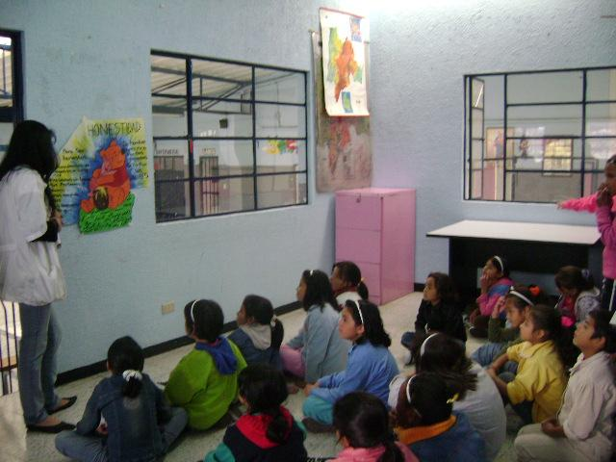


UNIDAD DE PROTECCIÓN INTEGRAL LIBERIA MODALIDAD INTERNADO

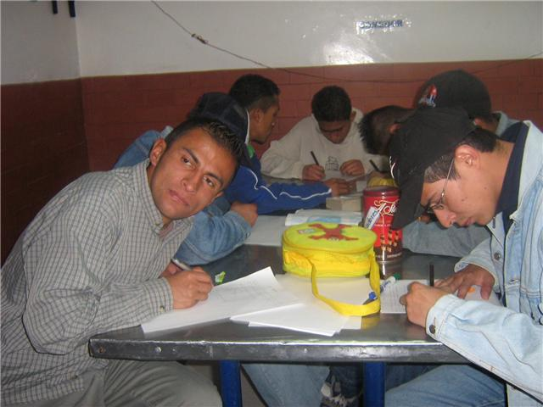
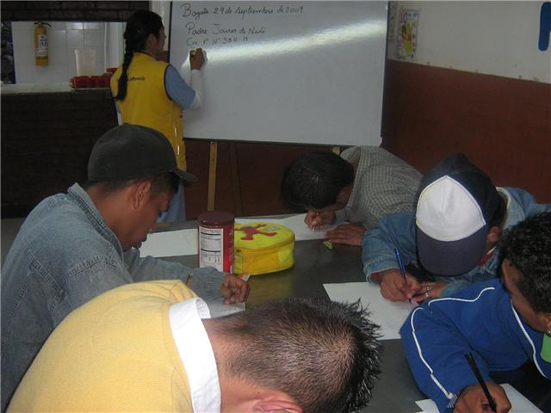

UNIDAD DE PROTECCIÓN INTEGRAL LA RIOJA MODALIDAD EXTERNADO, PATIO Y COMEDOR COMUNITARIO
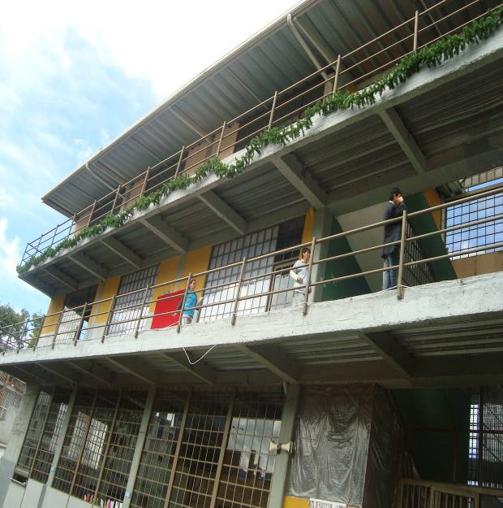
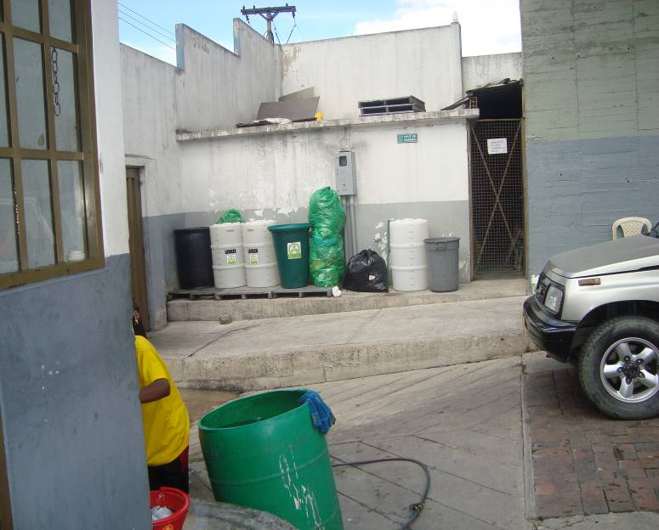
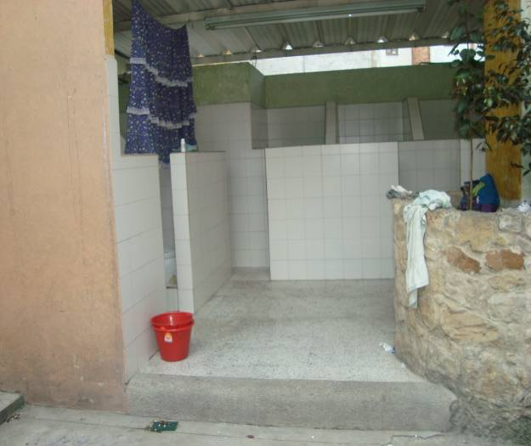
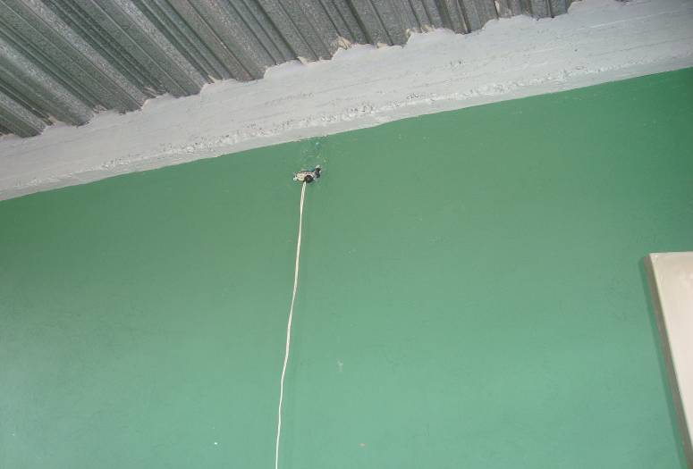

UNIDAD DE PROTECCIÓN INTEGRAL LA 27 MODALIDAD INTERNADO
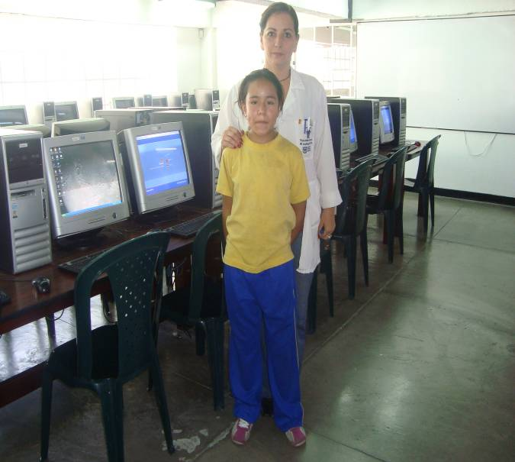
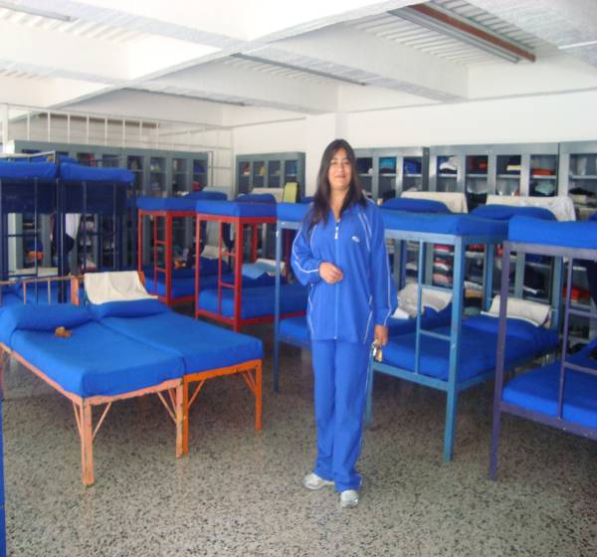


Oficios 100-08513 de noviembre 6 de 2009 y 100-08699 de noviembre 13 de 2009 emitidos por la Dirección General del IDIPRON
Ibídem
Oficios 100-08513 de noviembre 6/09, 100-08689 y 100-08699 de noviembre 13/09 emitidos por de la Dirección General del IDIPRON
Acta de Visita Fiscal No 8 del 9 de noviembre de 2009
Capítulo IV Reprogramación del Instructivo para el manejo y operación del Plan de Acción Distrital de la Secretaría Distrital de Planeación
Acta de Visita Fiscal No 8 del 9 de noviembre de 2009
Presentado en la rendición de la cuenta anual a la Contraloría de Bogotá en el SIVICOF Archivo CBN-1013 Avance Plan Indicativo a diciembre 31 de 2008
Cuadro I página 171
Artículo 32 “Sistema de Coordinación de la Administración del Distrito Capital Título III del Acuerdo 257 de 2006
Según comunicación 100-07615 del 9 de octubre de 2009 de la Dirección General del IDIPRON
Oficio 100-07615 del 9 de octubre de 2009 emitido por la Dirección General de IDIPRON

